ПРИЛОЖЕНИЕ
к постановлению администрации
Дивеевского муниципального округа
Нижегородской области
От 17 сентября 2024 г. № 1072 .

Схема границ подготовки документации по планировке территории (проект планировки территории, включая проект межевания территории) в границах земельных участков с кадастровыми номерами 52:55:0070005:2121 и 52:55:0070005:5270, расположенных по адресу: Российская Федерация, Нижегородская область, Дивеевский муниципальный округ, с. Дивеево, ул. Полевая
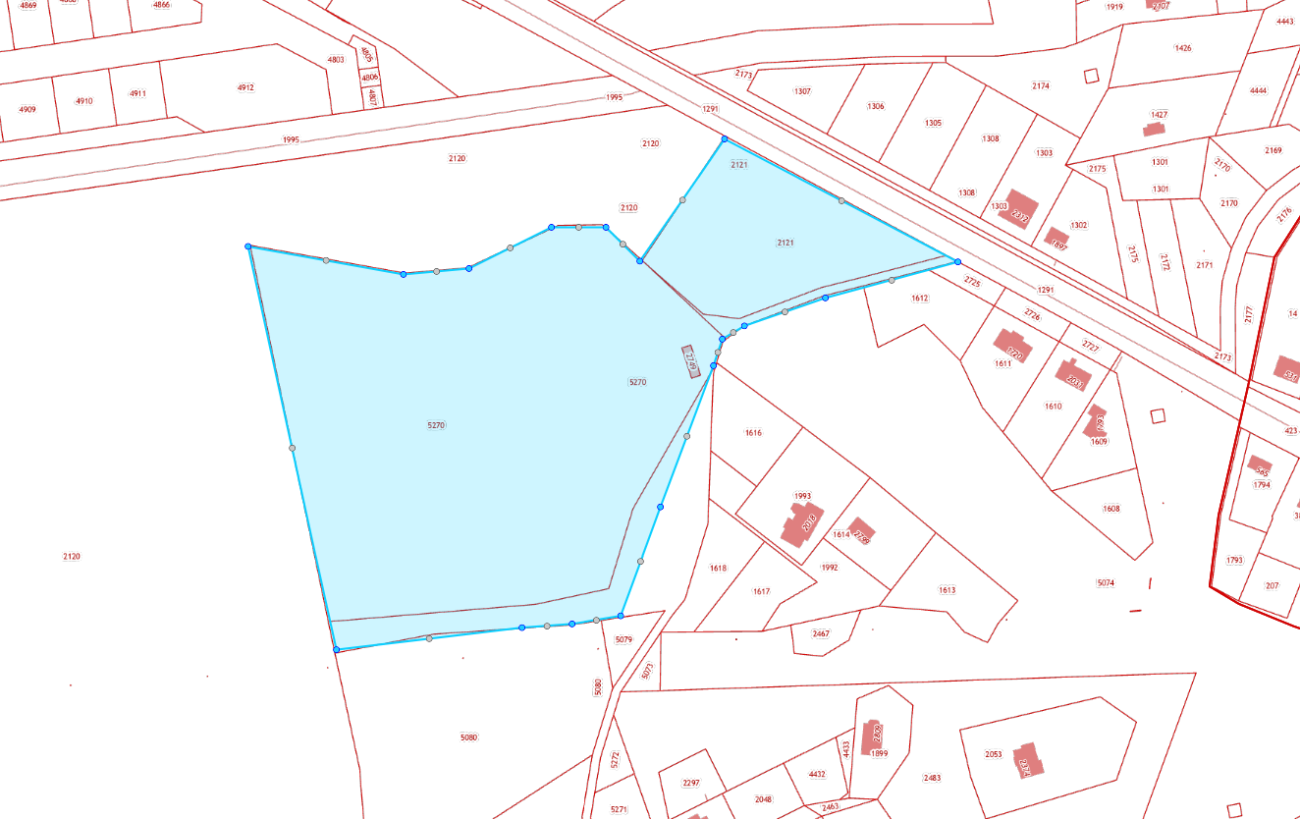
 - Границы подготовки документации по планировке территории

